Función de seguridad rentable
El sensor virtual detecta la velocidad segura
B&R ha desarrollado un sensor virtual para su servoaccionamiento ACOPOS P3: Safe Speed Observer. Determina la velocidad de acuerdo con los requisitos SIL 2 / PL d / CAT 3, reduciendo el coste de implementar la función de seguridad Safely Limited Speed al eliminar la necesidad de un encoder seguro.

A partir de las variables eléctricas de un motor síncrono con imán permanente, Safe Speed Observer calcula dos modelos redundantes del motor y consigue un alto nivel de seguridad para la velocidad calculada. El sensor virtual puede utilizarse para motores síncronos lineales y rotativos.
Configuración sencilla
Safe Speed Observer se configura fácilmente en el entorno de ingeniería Automation Studio mediante la correspondiente interfaz del encoder. El usuario puede implementar las funciones de seguridad disponibles para el eje de seguridad desde la biblioteca de seguridad. Esta nueva solución es posible gracias a la tecnología de seguridad integrada en el servoaccionamiento SafeMOTION.

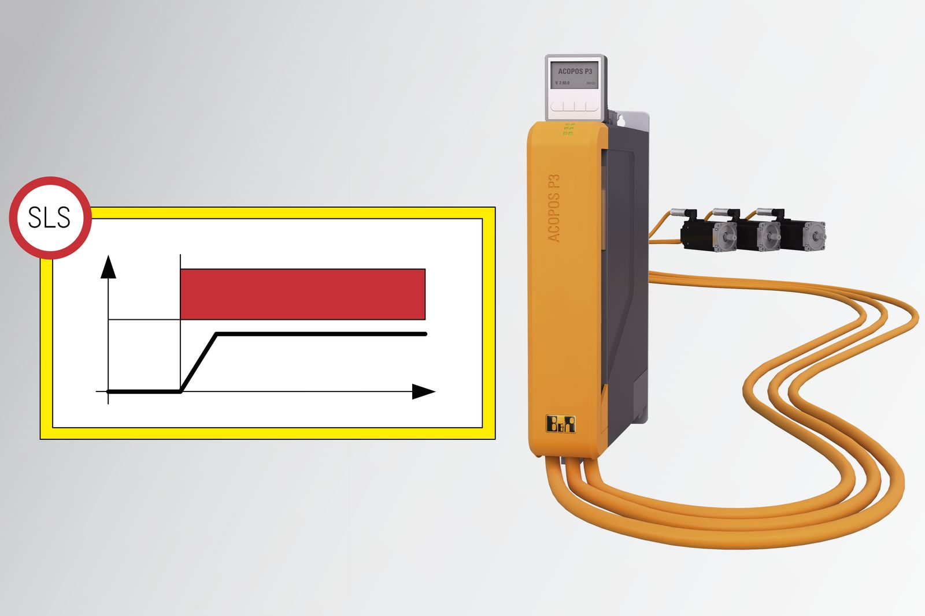
Safe Speed Observer permite utilizar la función de seguridad Safely Limited Speed.

Acerca de B&R
B&R es una innovadora empresa de automatización con sede en Austria y oficinas en todo el mundo. Como líder mundial en automatización industrial, B&R combina tecnología punta con ingeniería avanzada para ofrecer a los clientes, en prácticamente todas las industrias, soluciones completas para automatización de máquinas y fábricas, control de movimiento, HMI y tecnología de seguridad integrada. Con estándares industriales de comunicación de bus de campo como POWERLINK y openSAFETY, además del potente entorno de desarrollo de software Automation Studio, B&R está constantemente redefiniendo el futuro de la automatización. El espíritu innovador que mantiene a B&R al frente de la automatización industrial está impulsado por el compromiso de simplificar los procesos y superar las expectativas del cliente.
Para más información, visite www.br-automation.com.
Si publica esta nota de prensa, por favor envíe una copia a:
Bernecker & Rainer Automatización industrial S.L.U.
Vallsolana Garden Business Park
Camí de Can Camps, 17-19
08174 Sant Cugat del Vallés
Barcelona
o al e-mail: office.es@br-automation.com

